* 懸索橋(又名吊橋)

1.結構

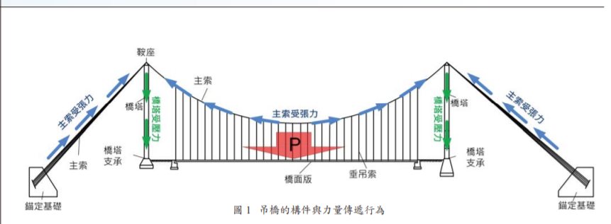

圖一

物體施加壓力在橋面版，透過垂吊索傳遞力量到主索，主索在最低點受力最小，在鞍座最大，一部分力量傳遞到橋塔基礎，一部份傳遞到錨定基礎，耗散到地面。橋塔主要承受向下壓力，錨定基礎主要抵抗主索拉力。

2.優點

1. 因為張力的轉移佳，可以建造的跨度長
2. 在造橋時沒有必要在橋中心建立暫時的橋墩，因此懸索橋可以在比較深的或比較急的水流上建造，可用來建造跨海大橋。

3.缺點

1. 容易因風而產生震動，需在橋面下方建造桁架堅固橋面，降低晃動。
2. 不易作為重型鐵路橋樑

* 圓拱橋

1.結構

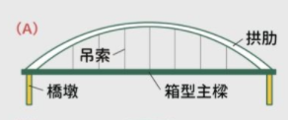

圖二

受力狀態

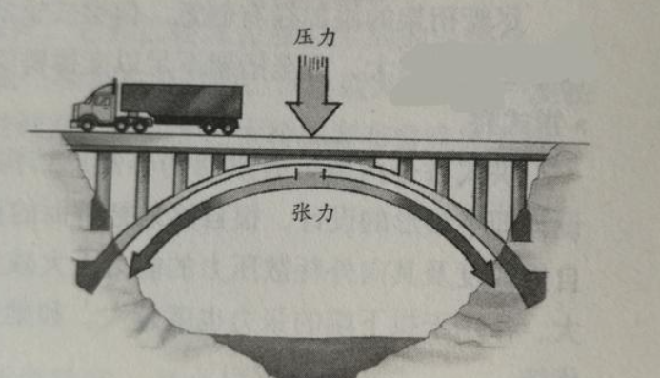

圖三

物體施加向下壓力在橋面上，將所承受的外部力量轉換為拱結構內各元件的壓應力，可藉由拱肋方向向外擴展，傳遞到橋墩。

2.優點

1. 跨越能力較大
2. 與鋼橋及鋼筋梁橋相比，可以節省大量鋼材和水泥
3. 能耐久，且養護、維修費用少
4. 外型美觀；構造較簡單，有利於廣泛採用

3.缺點

1. 拱橋的支座同時要承受垂直及水平方向的力量，因此拱橋對基礎與地基的設計要求較高
2. 拱的半圓弧越大,作用於拱下端的張力也就越大，雖然拱能承受極高的壓力，但幾乎不能承受拉力，因此拱橋得跨度受限，不如懸索橋。

參考資料

1.王仲宇、陳志賢(2016)。人行吊橋之橋梁安全監測。土木水利，第四十三卷，第一期，第28頁。取自http://www.ciche.org.tw/wordpress/wp-content/uploads/2018/03/DB4301-P027-%E4%BA%BA%E8%A1%8C%E5%90%8A%E6%A9%8B.pdf

2.維基百科。懸索橋(2014)。取自https://zh.wikipedia.org/wiki/%E6%82%AC%E7%B4%A2%E6%A1%A5

3.周中哲、林德宏(2019)。懸吊拱橋的結構與破壞緣由。科學月刊，第599期。取自https://www.scimonth.com.tw/tw/article/show.aspx?num=2194&root=4&page=1

4. 每日頭條。橋樑是如何設計建造的？工程建築的機械原理(2017)。取自 https://kknews.cc/zh-tw/design/8el9knn.html

圖源

1.圖一: 王仲宇、陳志賢(2016)。人行吊橋之橋梁安全監測。土木水利，第四十三卷，第一期，第28頁。取自

http://www.ciche.org.tw/wordpress/wp-content/uploads/2018/03/DB4301-P027-%E4%BA%BA%E8%A1%8C%E5%90%8A%E6%A9%8B.pdf

2.圖二: 周中哲、林德宏(2019)。懸吊拱橋的結構與破壞緣由。科學月刊，第599期。取自https://www.scimonth.com.tw/tw/article/show.aspx?num=2194&root=4&page=1

3.圖三: 每日頭條。橋樑是如何設計建造的？工程建築的機械原理(2017)。取自 https://kknews.cc/zh-tw/design/8el9knn.html